Викторина «Государственная символика»
I.БЛИЦ-ОПРОС:
1) Что же такое символ?
2) Что такое герб?
3) Где можно увидеть герб?
4) Что такое флаг?
5) Где можно увидеть флаги?
6) Что такое гимн?
7) Где его можно услышать?

II.ФЛАГ РОССИИ
Задание № 1
Команды получают одинаковые карточки с заданиями, кто быстрее и правильно сделает, получает 5 баллов.
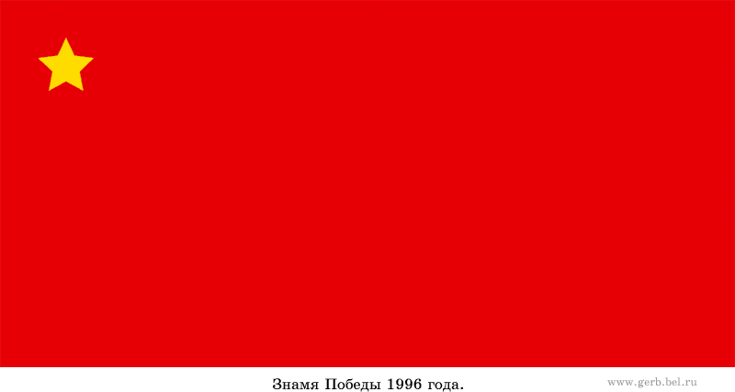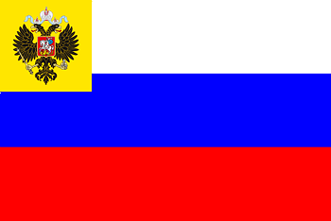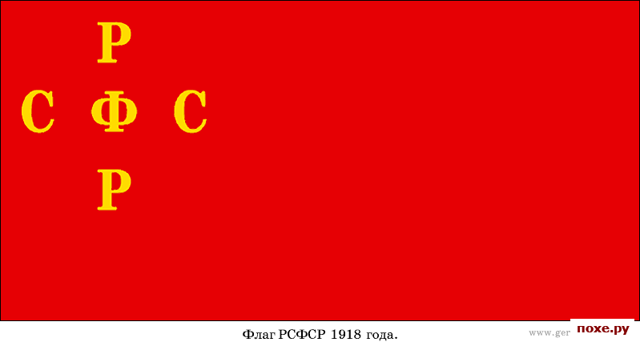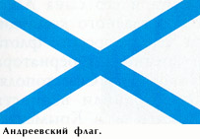
1 2 3 4 5
Задание № 2
Ответить на вопросы:
- С каким событием связано появление красивого трёхцветного полотнища?
- Какое старинное название флага
- Когда впервые появился триколор?
- Кто ввёл порядок расположения цветов?
- Когда Россия вновь приобрела свой исторический флаг?
- Когда мы отмечаем День Государственного флага?
- Какой цвет считался императорским (царским) и какой цвет считался символом вечности?
- Как назывался флаг, белый с Лазоревым крестом, который в 1712 году взвился над военно-морскими кораблями?
- Сколько флагов было в период царствования Петра I?
- В апреле 1918 года по предложению Якова Свердлова был утверждён флаг, позаимствованный у европейских социалистов прошлого века. Как он выглядел и до какого времени просуществовал?

III. ИСТОРИЯ РОССИЙСКОГО ГЕРБА
Задание №1
- Назовите дату появления российского Государственного герба?
- Как переводится слово герб?
- С какими традициями связано рождение гербов?
- Как называется наука о гербах?
- Откуда пришло на Русь изображение двуглавого орла?
- При каком императоре была проведена геральдическая реформа (количество гербов на крыльях орла увеличивается)?
- При каком императоре на грудь орла вернулась Андреевская цепь и при каком императоре она исчезла?

- При каком императоре появляется точное описание герба в Своде законов Российской империи?
ЗАДАНИЕ №2

- Герб столицы нашей страны Москвы.
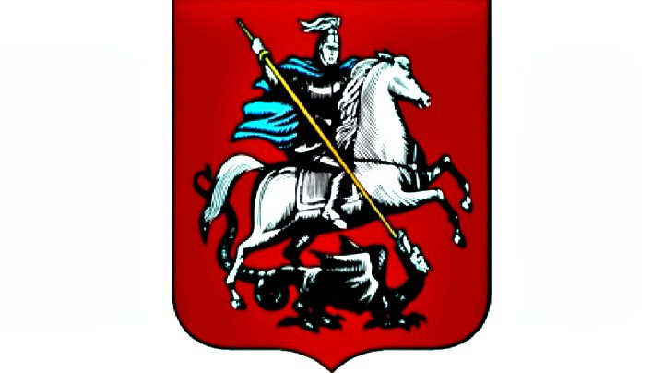
- Рассмотрите иллюстрацию, что символизирует изображение на гербе Москвы?

ЗАДАНИЕ №3

Литературный конкурс
1. Гордо рею я на мачте корабля,
И в бою солдаты берегут меня,
Я России часть и знак -…

- Не ищите вы ….
Под осинкой как грибы!
Их найдём мы на монетах,
И на гербовых конвертах,
И на гербовой бумаге,
На печатях и на флаге!

- В Древней Греции и Риме
Пели ….в честь богов
Распевает…. И ныне
В школе хор учеников.

ЗАДАНИЕ №4
( Подумай и поразмышляй )
- Исторический факт. У русского поэта А. Пушкина на родовой печати была изображена рука с поднятым мечом. Что это означало?

- Какое толкование символического смысла цветов российского флага представляется вам наиболее убедительным?
а) белый – мир, чистота;
синий- вера, верность;
красный – кровь, пролитая за Отечество.
б) белый – верность;
синий – мир, правда;
красный – красота, удаль
в) белый – богатство;
синий – величие, ясность;
красный – надежда, свобода.

ЗАДАНИЕ №5
«Главная песня»
Ответить на вопросы:
- Каково происхождение слова « гимн»?
- Когда был сочинён Преображенский марш?
- Что такое кант?
- Какой гимн стал первым гимном СССР?
- Кто его авторы?
- Сколько лет « Интернационал» был гимном СССР?
- Кто автор нашего гимна?
- Кто автор музыки?

Ответы на викторину отправляйте на электронную почту учителя истории Цветковой И.А. czvetkova.65@list.ru

